大数据菁英班-陈彬林-大数据营销15-----第一次作业

1.第一次学习R语言，惊叹于它简洁的编程语言！但是在学习过程中还是有很多疑惑，在学习的过程中会经常想那些编程的语言为什么会是这样，比如df,$，c等这些语言符号都是什么意思，为什么要这样写。上课有时过挺快就没来得及记下来。我也会在Rstudio里面的Help里面查找很多英文单词的意义。以及在制作表格的过程中举一反三会做一些自己想改动的部位，但是发现不对。还是要多实践多和老师进行交流吧！

2.（1）R是一个全面的统计研究平台，提供各式各样的数据分析技术。几乎任何类型的数据分析技术都能够在里面完成。
（2）R拥有顶尖水准的制图功能。
（3）R提供了一个非常好的平台，在其上可以使用简单而直接的方式编写新的统计方法。
（4）R可以轻松从各种类型的数据源导入数据，包括文本文件、数据库管理系统等等。
（5）R是一个可进行交互式数据分析和探索的强大平台。任何一个分析步骤的结果均可被轻松保存、操作，并作为进一步分析的输入。
（6）从我一个学生的角度而言，R是免费的，是开源的，是容易上手和接触的。因此进行学习中的数据分析非常棒。

3
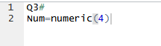

4.
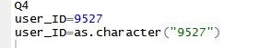

5.
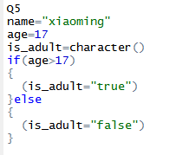

6.
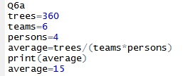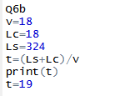
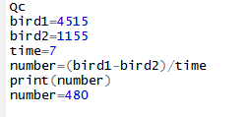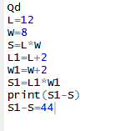

7.
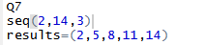

8.

9.user.data=data.frame(names1,heights1)
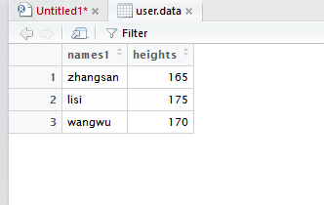

10.
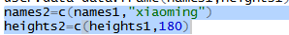

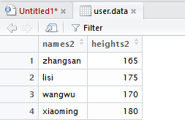

11.
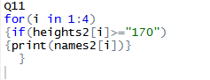

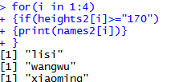

12.
